
2014年1月13日
贵金属期货周度报告
评级：反弹上扬
贵金属报告

“非农”惨淡，金银开启短线反弹

品种涨跌幅：

沪金主力合约涨跌幅： -0.61%
沪银主力合约涨跌幅： -3.06%

COMEX期金主力合约： +0.90%
COMEX期银主力合约： +0.12%

备注：涨跌幅统计区间为14年1月6日至截稿日

摘要

- 受非农数据影响，黄金价格反弹走高，逼近1250美元关卡
- 美国12月新增非农就业7.4万人，失业率6.7%，劳动力参与率创新低
- 中国CPI告别“3”时代，欧元区通胀继续低迷
- 贝莱德集团表示矿企关闭高成本矿山将导致黄金供应大幅下滑
- COMEX白银库存触及16年以来高位，暗示需求放缓
- COMEX期金基金净多头持仓连增3周，白银连增5周
- SPDR黄金ETF资金外流放缓，SLV白银ETF持仓增加

国金期货研究所

陈吟 期货从业资格号：F0290474
chenyin@gjqh.com.cn

一、 周度行情回顾
1月6日当周，金、银周度前两日延续此前一周涨势，周三美国ADP就业报告乐观，黄金避险属性遭打压，跌至1230以下，但周五数据显示美国12月新增非农就业人数大幅低于预期，金、银大幅反弹，美黄金接近1250阻力位。

- 内盘
1月6日当周，SHFE期金总计成交1,144,990手，周环比增长72.91%，持仓减少11,404至163,210手。交易所库存减少300千克至843千克。沪金1406合约当周开盘价245.50元/克，盘中最高248.35，最低触及242.30，周末收盘价244.90；成交量1,142,202手，周环比上涨73.19%，持仓下滑11,552手至160,932手。上期所Au1406合约多头持仓前20名会员累计持仓52,210手，较前一周减少2,882手；空头前20名会员累计持仓25,460手，较前一周减少2,203手。
SHFE期银当周总成交量15,834,118手，周环比上扬57.02%，持仓减少40,962至7625,488手。交易所库存减少5,988千克至441,261千克。沪银1406合约当周开盘价4215元/千克，盘中高点4250，低点4024，当周收盘价4090；成交15,754,690手，周环比增长58.11%，持仓降至589,882手，周环比降幅11.49%。上期所Ag1406合约多头持仓前20名会员总持仓151,017手，较前一周减少9,876手；空头前20名会员总持仓167,609手，较前一周减少13,158手。
图表1：沪金1406日线 |  | 图表2：沪银1406日线
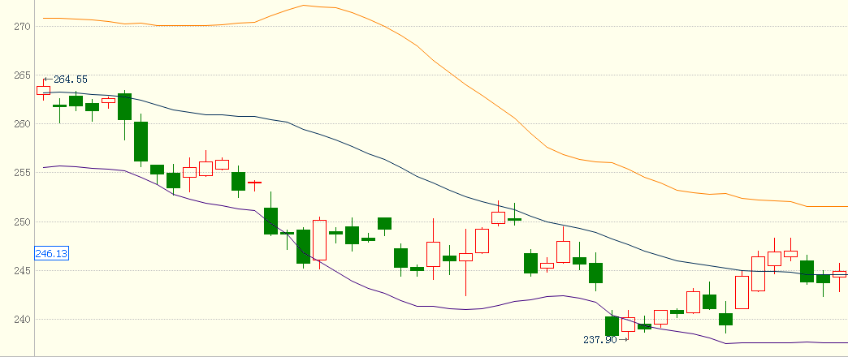 |  |  | 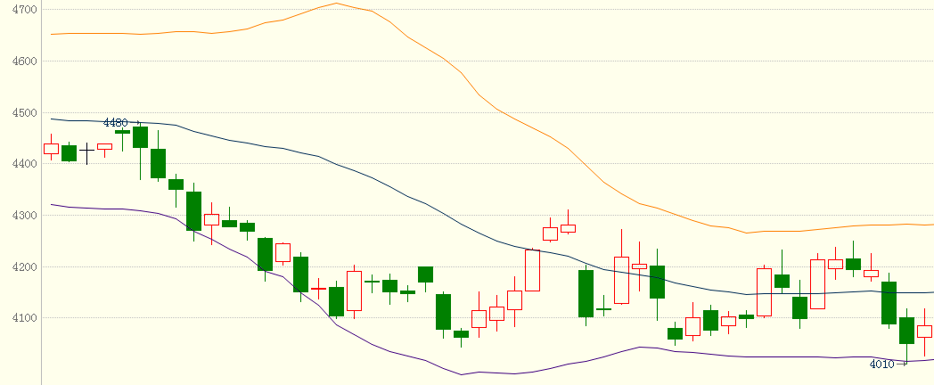
来源：博易大师 |  | 来源：博易大师

- 外盘
1月6日当周COMEX黄金期货2月合约开盘价1237.0美元/盎司，盘中高点1248.5，低点1212.6，周末收盘报1248.5。累计成交718,049手，周环比大增58.80%，持仓减少34,555手至181,181手。
COMEX白银期货3月合约1月6日当周以2013.5美分/盎司开盘，盘中最高点2035.5，最低1931.0，收盘价2016.0。周度累计成交204,567手，周环比增长40.22%，持仓减少834手至88,608手。
图表3：COMEX期金1402日线 |  | 图表4：COMEX期银1403日线
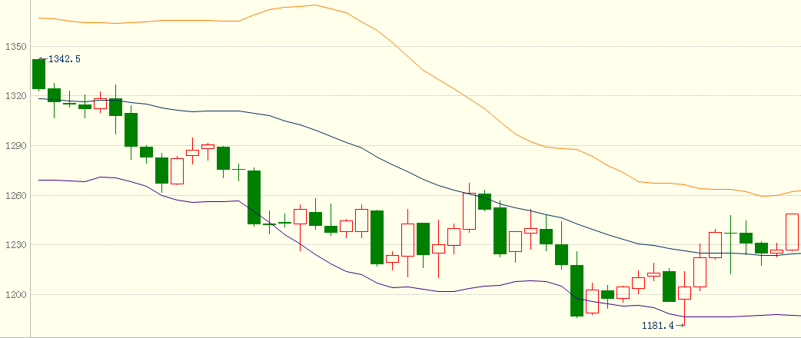 |  |  | 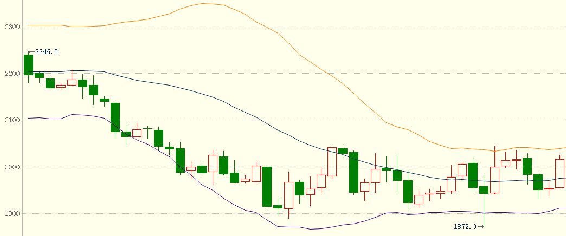
来源：博易大师 |  | 来源：博易大师

二、宏观消息
- 美国12月新增非农就业7.4万人，失业率6.7%，劳动力参与率创新低
美国劳工部报告显示，12月新增非农就业7.4万人，增幅为2011年1月以来最小，此前市场预期12月新增19.7万人，11月该数据为新增20.3万人。12月失业率降至6.7%，创08年10月以来新低，前值为7.0%。12月劳动力参与率跌至62.8%，为1978年以来新低，前值63.0%。劳动力参与率下滑解释了为何失业率与就业人数背离。
劳动力参与率走低可能受到美国严寒天气影响，据显示，有27.3万人因天气原因为参与工作，建筑业也因气候原因砍掉1.6万个职位。
虽然12月非农数据糟糕，但市场预测美联储并不会因此放缓其缩减QE的步伐；伯南克在12月议息会议之后的新闻发布会上曾暗示，美联储倾向于在之后的每次政策会议上将购债计划依次缩减100亿美元。此外由于失业率下降幅度远超美联储预期，市场估计美联储可能修正其6.5%失业率门槛的前瞻指引
- 中国CPI告别“3”时代，欧元区通胀继续低迷
图表5：中国CPI、PPI年率 |  | 图表6：欧元区CPI、PPI年率
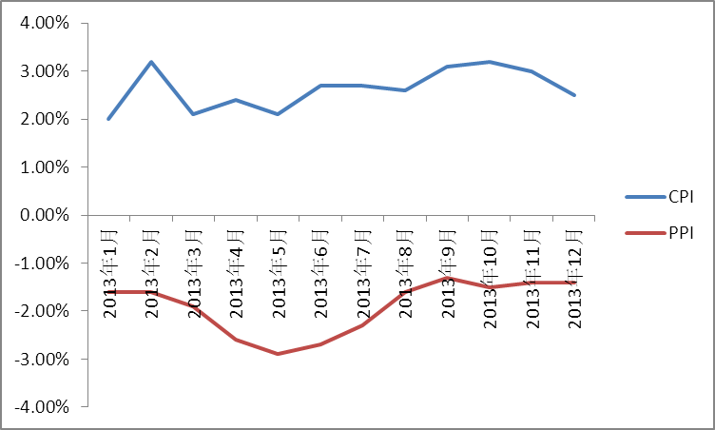 |  |  | 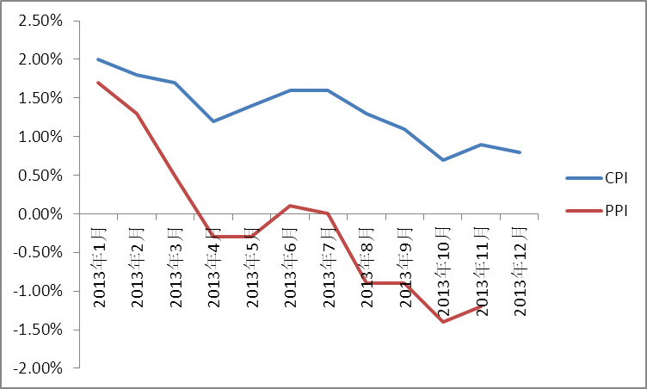
来源：国金期货研究所 |  | 来源：国金期货研究所
中国12月CPI同比增长2.5%，符合市场预期，前值为+3.0%。12月PPI同比下降1.4%，降幅较预期高出0.1个百分点；中国PPI自2012年3月起已经连续22个月呈现负增长。
欧元区12月CPI终值同比增长0.8%，前值为+0.9%。11月PPI年率同比下降1.2%，前值为-1.4%。欧元区数据较欧洲央行提出的2%的通胀目标差距拉大，引发通缩担忧。

三、行业新闻
- 贝莱德集团表示矿企关闭高成本矿山将导致黄金供应大幅下滑
（新闻来源：博易大师）
贝莱德集团全球矿业基金经理Evy Hambro在接受媒体采访时表示，由于矿企不断削减成本，并转向收益更高的矿山（抑制高成本矿山的黄金产量），预计供应很快就会以“相当快”的速度下滑。
Hambro称，“在目前国际金价下跌的大环境下，极少有矿企能从中获利，如果未来多数矿企继续以上述形式来维持收支平衡，则黄金产量将很快开始下滑。”
2013年迫于金价下跌的压力，黄金矿业的巨头——巴里克黄金公司曾相继出售旗下位于澳大利亚的三座矿山。同时巴里克首席执行官Jamie Sokalsky也强调，未来还会进一步出售公司旗下的资产。
另外，哈莫尼黄金公司近期也表示将进一步削减成本，其中包括设备以及勘探的支出。
数据显示，2013年费城证券交易所黄金白银指数下滑49%，因美国经济持续改善，同时投资者已逐渐对贵金属的保值作用失去信心。
- COMEX白银库存触及16年以来高位，暗示需求放缓
（新闻来源：博易大师）
据纽约商品交易所1月10日公布的数据显示，在2013年银价录得30多年来最大年度跌幅之后，该交易所的白银库存触及1.7628亿盎司，为1997年7月来的最高水平。
同时，数据还显示，目前COMEX白银库存已连续7个交易日增加，为2013年2月来之最；同时2013年也是库存第三年录得年增幅，为10多年来之最。
道明证券首席商品策略师Bart Melek称，“某种程度而言，COMEX白银库存不断攀升意味着需求放缓。与此同时，相较COMEX库存的增长，白银ETP持仓不断外流也表明当前投资买兴不足，对后市银价利空。”
2013年白银价格大跌36%，并录得1981年来最大年度跌幅，因美股走强及通胀增幅不及预期。
另外，数据显示过去四个月来全球白银ETP持仓一直在减少，为2006年来之最。

四、资金
- CFTC持仓报告
截至1月7日，CFTC报告显示，COMEX黄金期货基金多头持仓周环比增加2,062手至139,244手，为近七周新高；基金空头持仓周环比减少4,602至100,357手，为13年11月26日以来最低；基金持仓净多头增加6,664手至38,887手；管理基金净多头已连续三周增加。
COMEX白银期货基金多头持仓周环比减少798手至41,285手，为近六周新低；基金空头持仓周环比减少3,452手至23,950手，为近九周新低；管理基金净多头持仓增加2,654至17,335手；基金净多头持仓已连续5周增加，并创下13年11月12日以来最高。
图表7：CFTC黄金非商业持仓
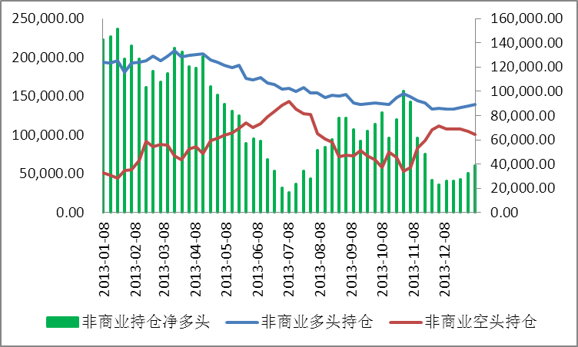
来源：国金期货研究所、WIND
图表8：CFTC银非商业持仓
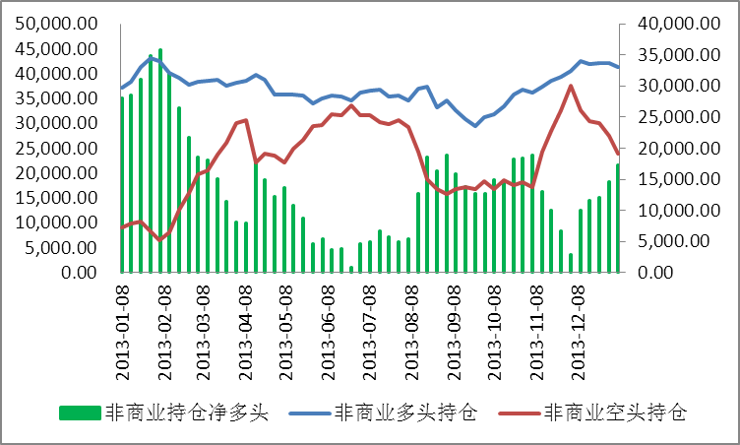
来源：国金期货研究所、WIND
- ETF持仓
1月6日当周，SPDR黄金ETF持仓仅小幅减持1.5吨，净持仓量跌孩子793.12吨，较前期抛售速度明显放缓。
SLV白银ETF当周资金净流入，持仓增加44.91吨至9954.4吨；但净持仓量仍处于近半年低位。
图表9：黄金ETF持仓 |  | 图表10：白银ETF持仓
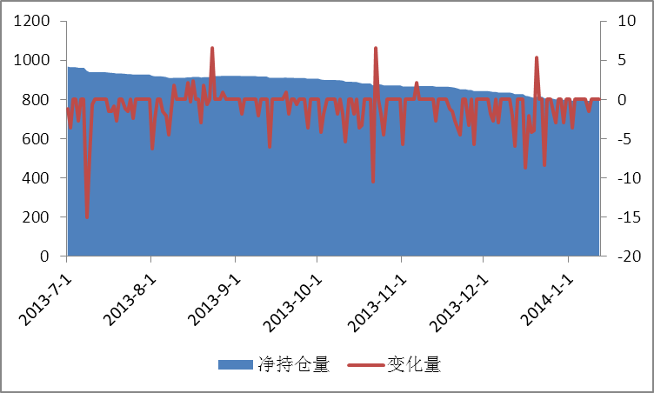 |  |  | 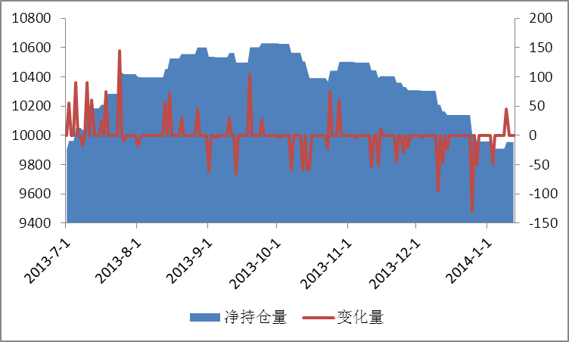
来源：国金期货研究所 |  | 来源：国金期货研究所

五、后市展望
美国12月非农数据意外惨淡，短期内对贵金属形成利多。但仅从非农报告并不能证明美国经济增长陷入停滞，ADP就业数据、初请失业金数据显示就业市场并未跌至冰点。
欧元区通胀数据继续走低则意味欧洲经济复苏缓慢，内部需求依然疲弱，拖累贵金属反弹步伐。中国12月CPI虽然回落，但临近春节，食品价格出现季节性上涨可能性较大。
新年伊始，欧美金币销量依然旺盛；且中国农历新年将近，实物金需求有望进一步走高。
短期环境总体利多贵金属，反弹行情有望维持一段时间，操作上多单继续持有。美黄金阻力关注1263，美白银阻力20.86。风险事件方面关注美国12月通胀数据及美联储官员密集讲话。
成都 |  | 上海 |  | 北京
电话：(8628)-86713680 |  | 电话：(8621)-61357433 |  | 电话：(8610)-66219878
传真：(8628)-61304605 |  | 传真：(8621)-61357428 |  | 传真：(8610)-66216028
邮编：610061 |  | 邮编：201204 |  | 邮编：100032
地址：成都市锦江区东大街芷泉段229号东方广场C座28层 |  | 地址：上海市浦东新区芳甸路1088号紫竹国际大厦5楼 |  | 地址：中国北京西城区金融街投资广场B座11层

广州 | 杭州
电话：(8620)-28028028 | 电话：(86571)-87956109
传真：(8620)-28028029 | 传真：(86571)-87956104
邮编：510620 | 邮编：310012
地址：广州市天河区体育西路191号 大厦B塔38层 | 地址：杭州市文三路555号莱茵达大厦15层

免责声明：
本报告由国金期货有限责任公司（以下简称“本公司”）制作，未获得国金期货有限责任公司的书面授权，任何人和单位不得对本报告进行任何形式的修改、发布和复制。 本报告基于本公司期货投资研究咨询人员采用可信的公开资料和实地调研资料，但本公司对这些信息的准确性和完整性不作任何保证，且本报告中的资料、建议、预测均反映报告初次发布时的判断，可能会随时调整，报告中的信息或所表达的意见不构成投资、法律、会计或税务的最终操作建议，本公司不就报告中的内容对最终操作建议作任何担保。在国金期货有限责任公司及其投资研究咨询人员知情的范围内，国金期货有限责任公司及其期货投资研究咨询人员以及财产上的利害关系人与所评价或推荐的产品不存在任何利害关系，同时提醒期货投资者，期市有风险，入市须谨慎。

